Procesamiento de Imágenes Digitales 1
Trabajo Práctico 1 - Problema 1: Ecualización Local de Histograma
Equipo Nº 16: Elvio Di Prinzio y Alfredo Sanz

Introducción:
Este informe corresponde al ejercicio de Ecualización Local con Histograma (LHE) DEL trabajo práctico 1 de la materia.
Objetivo:
Comprobar el funcionamiento de LHE como herramienta para procesar el contraste de una imagen
Condiciones de Contorno:
La imagen a trabajar es el archivo de formato tiff “Imagen_con_objetos_ocultos” que se observa a continuación:
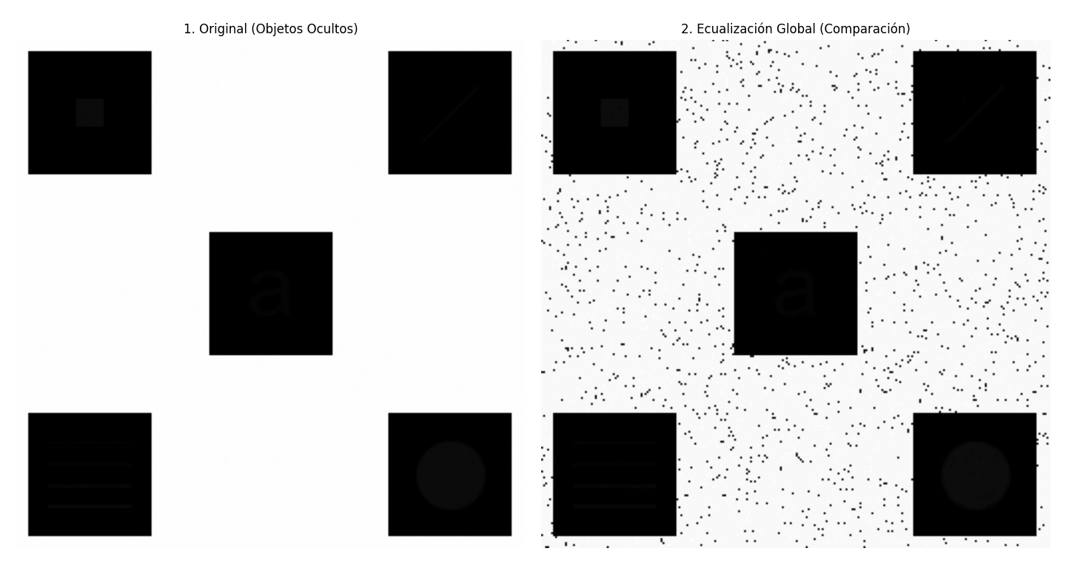
Es una imagen en escala de grises en donde la falta de contraste adecuado impide visualizar los objetos ocultos detrás de los cuadrados negros.
Funcionamiento del Código
La estrategia general del programa se puede resumir en:
- Cargar las bibliotecas necesarias para el procesamiento
- Abrir el archivo a trabajar como una imagen en escala de grises (IMREAD_GRAYSCALE)
- Mostrar la imagen original (Plot)
- Definir la ventana “kernel” para el histograma local. Se trabajó con tres medidas de ventana, dos rectangulares y una cuadrada, para comparación de resultados con la ecualización global.
- Aplicar LHE en iteraciones sucesivas con los tres tamaños de ventana.
- Mostrar los resultados (Plot)
Función LHE
En el paso 5, la función que aplica LHE se denomina “ecualización_local” y recibe como parámetros la imagen a procesar y el tamaño (ancho x alto) del kernel.
Se verifica además que la imagen tenga solo dos dimensiones dado que no es posible aplicar LHE a imágenes con más dimensiones (imágenes en color)
Por último, previo a las iteraciones para aplicar LHE y para evitar que el kernel caiga “fuera de la imagen”, se realiza el padding de la imagen. Se utiliza en modo replicación (BORDER_REPLICATE),o sea, repitiendo el píxel del límite de la imagen para el rellenado.
El algoritmo luego realiza un histograma de los valores de los pixeles de la ventana con el siguiente criterio:
- Convertir la ventana: de un vector unidimensional. (por ejemplo ventana de 7 x 3) a una lista de 1 x 21
- Cantidad de categorías (“bins”): 256 (de 0 a 255)
Con esto preparado calculamos la Función de Distribución Acumulada (CFE) el cual usaremos para llegar al factor de escala a aplicar al pixel que estamos analizando.
Características de la Ventana
Para elegir la ventana que aplicamos a cada pixel consideramos tres casos: cuadrada (15 x 15) rectangular “vertical” (15 x 9) y rectangular “horizontal” (9 x 15)
Se muestra el resultado en las imágenes siguientes.
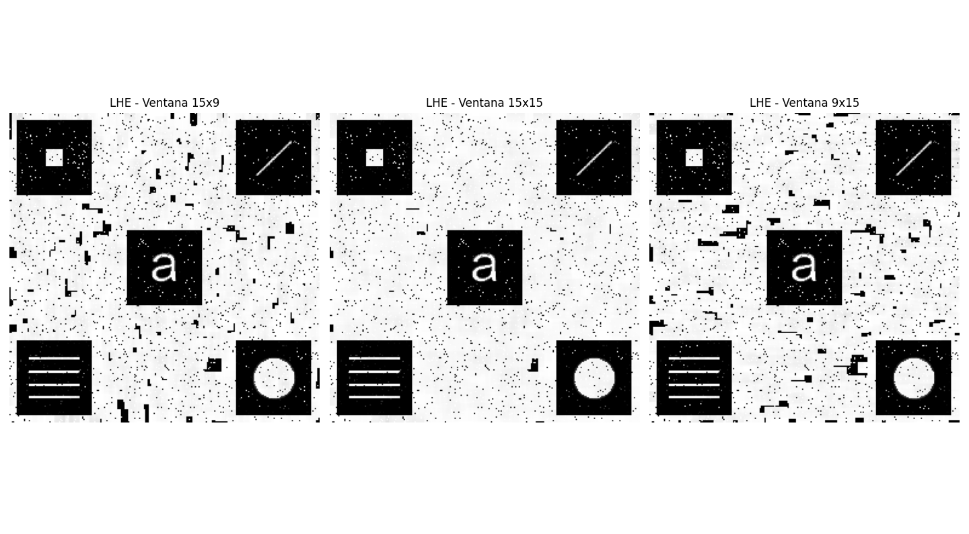
Observamos que al aplicar LHE logramos amplificar el contraste solo dentro de la pequeña ventana de análisis, revelando los detalles que tenían valores de intensidad muy cercanos al fondo local.
La mejora de contraste más importante se obtiene con ventana cuadrada mientras que las ventanas rectangulares también logran mejorar el contraste pero la distribución del ruido se “esparce” horizontal o verticalmente en función de la orientación de la ventana.
La explicación de este fenómeno puede encontrarse en cómo trabaja LHE. Cada factor de escala a aplicar a un pixel se calcula como la CDF de su vecindario. Si este vecindario tiene preponderancia de los valores horizontales, el resultado se verá sesgado por este valor. Lo mismo pero al revés en el caso de ventana vertical.
Los resultados anteriores pueden compararse con la Ecualización Global usando el método equalizeHist de OpenCV. El resultado de la misma es el siguiente:
Como puede observarse, la mejora en el contraste de la imagen que permite encontrar los objetos ocultos es más efectiva con LHE que con Ecualización Global, dado que en este caso se aplica el mismo y único factor de Escala calculado para toda la imagen a cada píxel.
Resultados Finales
1) Cuadrante Superior Izquierdo: Se revela un cuadrado pequeño centrado.
2) Cuadrante Inferior Izquierdo: Se revelan cuatro líneas horizontales paralelas.
3) Cuadrante Superior Derecho: No se revela ningún objeto (el cuadrante se mantiene uniforme o revela ruido uniforme).
4) Cuadrante Inferior Derecho: Se revela un círculo relleno o contorno centrado.
5) Centro de la Imagen: Se revela la letra 'a' que estaba oculta en la zona central.
Efectos de la variación del tamaño de la Ventana
En otra ejecución del programa se probó de reducir y de agrandar el tamaño de la ventana. Los efectos fueron los siguientes.
Con una ventana más chica (ej. 5x5) se genera mucho ruido (granulado) pero se maximizan los detalles.
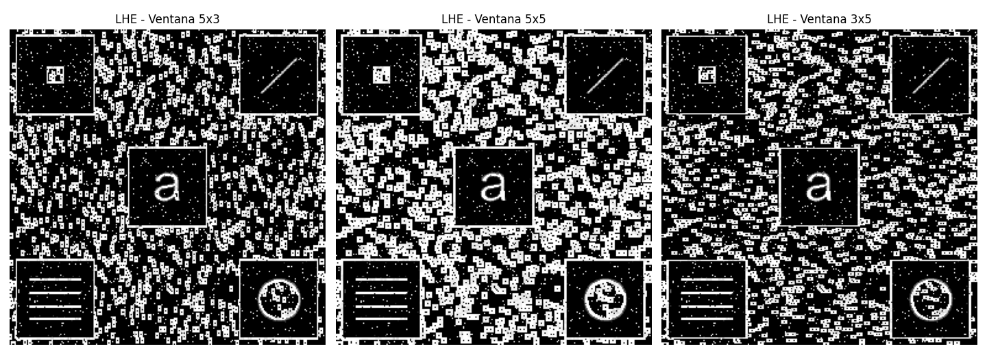
Por el contrario, una ventana más grande (27 x 27) reduce el ruido, pero no se logra el mismo contraste que en los ejemplos anteriores y empieza a perderse nitidez, sobre todo en objetos como líneas (cuadrado inferior izquierdo)
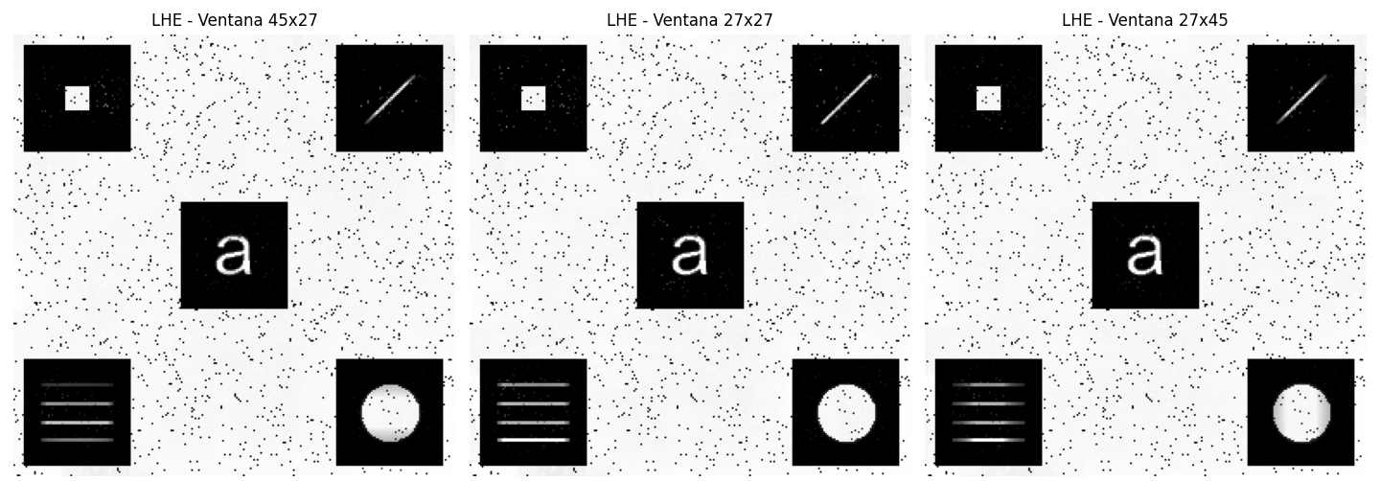
Vale decir que cuanto más grande sea la ventana ( o sea cuanto más nos acerquemos a la Ecualización Global) el efecto de mejorar el contraste de la imagen se ve reducido.
__________________________________________________0______________________________________________________

